<https://www.cnblogs.com/ysocean/p/9392908.html>

**目录**

* [1、代理](https://www.cnblogs.com/ysocean/p/9392908.html" \l "_label0)
* [2、正向代理](https://www.cnblogs.com/ysocean/p/9392908.html" \l "_label1)
* [3、反向代理](https://www.cnblogs.com/ysocean/p/9392908.html" \l "_label2)
* [4、Nginx 反向代理](https://www.cnblogs.com/ysocean/p/9392908.html" \l "_label3)
* [5、Nginx 反向代理相关指令介绍](https://www.cnblogs.com/ysocean/p/9392908.html" \l "_label4)
  + [①、listen](https://www.cnblogs.com/ysocean/p/9392908.html" \l "_label4_0)
  + [②、server\_name](https://www.cnblogs.com/ysocean/p/9392908.html" \l "_label4_1)
  + [③、location](https://www.cnblogs.com/ysocean/p/9392908.html" \l "_label4_2)
  + [④、proxy\_pass](https://www.cnblogs.com/ysocean/p/9392908.html" \l "_label4_3)
  + [⑤、index](https://www.cnblogs.com/ysocean/p/9392908.html" \l "_label4_4)

　　Nginx 服务器的反向代理服务是其最常用的重要功能，由反向代理服务也可以衍生出很多与此相关的 Nginx 服务器重要功能，比如后面会介绍的负载均衡。本篇博客我们会先介绍 Nginx 的反向代理，当然在了解反向代理之前，我们需要先知道什么是代理以及什么是正向代理。

[回到顶部](https://www.cnblogs.com/ysocean/p/9392908.html" \l "_labelTop)

### **1、代理**

　　在Java设计模式中，代理模式是这样定义的：给某个对象提供一个代理对象，并由代理对象控制原对象的引用。

　　可能大家不太明白这句话，在举一个现实生活中的例子：比如我们要买一间二手房，虽然我们可以自己去找房源，但是这太花费时间精力了，而且房屋质量检测以及房屋过户等一系列手续也都得我们去办，再说现在这个社会，等我们找到房源，说不定房子都已经涨价了，那么怎么办呢？最简单快捷的方法就是找二手房中介公司（为什么？别人那里房源多啊），于是我们就委托中介公司来给我找合适的房子，以及后续的质量检测过户等操作，我们只需要选好自己想要的房子，然后交钱就行了。

　　代理简单来说，就是如果我们想做什么，但又不想直接去做，那么这时候就找另外一个人帮我们去做。那么这个例子里面的中介公司就是给我们做代理服务的，我们委托中介公司帮我们找房子。

　　Nginx 主要能够代理如下几种协议，其中用到的最多的就是做Http代理服务器。

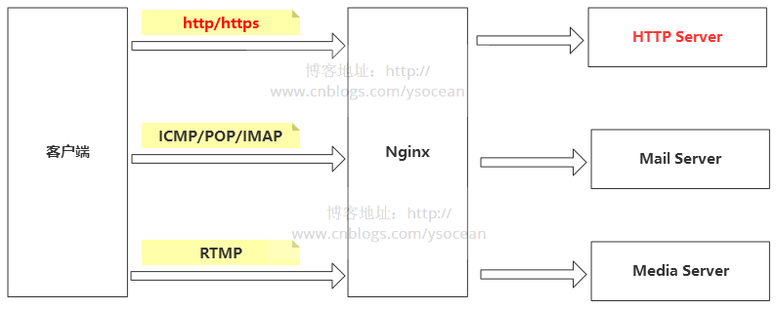

[回到顶部](https://www.cnblogs.com/ysocean/p/9392908.html" \l "_labelTop)

### **2、正向代理**

　　弄清楚什么是代理了，那么什么又是正向代理呢？

　　这里我再举一个例子：大家都知道，现在国内是访问不了 Google的，那么怎么才能访问 Google呢？我们又想，美国人不是能访问 Google吗（这不废话，Google就是美国的），如果我们电脑的对外公网 IP 地址能变成美国的 IP 地址，那不就可以访问 Google了。你很聪明，VPN 就是这样产生的。我们在访问 Google 时，先连上 VPN 服务器将我们的 IP 地址变成美国的 IP 地址，然后就可以顺利的访问了。

　　这里的 VPN 就是做正向代理的。正向代理服务器位于客户端和服务器之间，为了向服务器获取数据，客户端要向代理服务器发送一个请求，并指定目标服务器，代理服务器将目标服务器返回的数据转交给客户端。这里客户端是要进行一些正向代理的设置的。

　　PS：这里介绍一下什么是 VPN，VPN 通俗的讲就是一种中转服务，当我们电脑接入 VPN 后，我们对外 IP 地址就会变成 VPN 服务器的 公网 IP，我们请求或接受任何数据都会通过这个VPN 服务器然后传入到我们本机。这样做有什么好处呢？比如 VPN 游戏加速方面的原理，我们要玩网通区的 LOL，但是本机接入的是电信的宽带，玩网通区的会比较卡，这时候就利用 VPN 将电信网络变为网通网络，然后在玩网通区的LOL就不会卡了（注意：VPN 是不能增加带宽的，不要以为不卡了是因为网速提升了）。

　　可能听到这里大家还是很抽象，没关系，和下面的反向代理对比理解就简单了。

[回到顶部](https://www.cnblogs.com/ysocean/p/9392908.html" \l "_labelTop)

### **3、反向代理**

　　反向代理和正向代理的区别就是：**正向代理代理客户端，反向代理代理服务器。**

反向代理，其实客户端对代理是无感知的，因为客户端不需要任何配置就可以访问，我们只需要将请求发送到反向代理服务器，由反向代理服务器去选择目标服务器获取数据后，在返回给客户端，此时反向代理服务器和目标服务器对外就是一个服务器，暴露的是代理服务器地址，隐藏了真实服务器IP地址。

　　下面我们通过两张图来对比正向代理和方向代理：

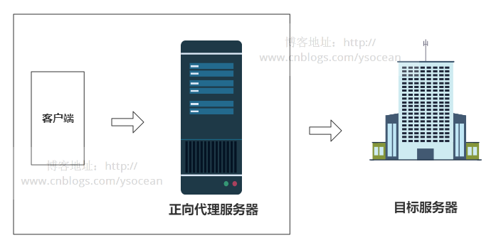

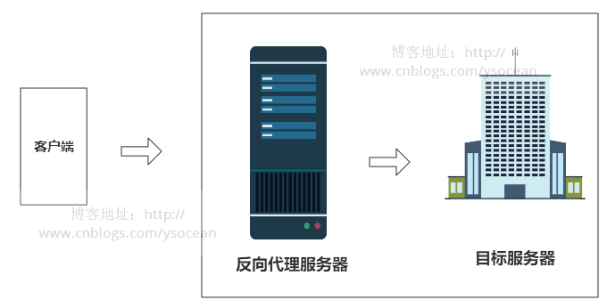

　　理解这两种代理的关键在于代理服务器所代理的对象是什么，正向代理代理的是客户端，我们需要在客户端进行一些代理的设置。而反向代理代理的是服务器，作为客户端的我们是无法感知到服务器的真实存在的。

　　总结起来还是一句话：**正向代理代理客户端，反向代理代理服务器。**

[回到顶部](https://www.cnblogs.com/ysocean/p/9392908.html" \l "_labelTop)

### **4、Nginx 反向代理**

　　范例：使用 nginx 反向代理 www.123.com 直接跳转到127.0.0.1:8080

　　①、启动一个 tomcat，浏览器地址栏输入 127.0.0.1:8080，出现如下界面

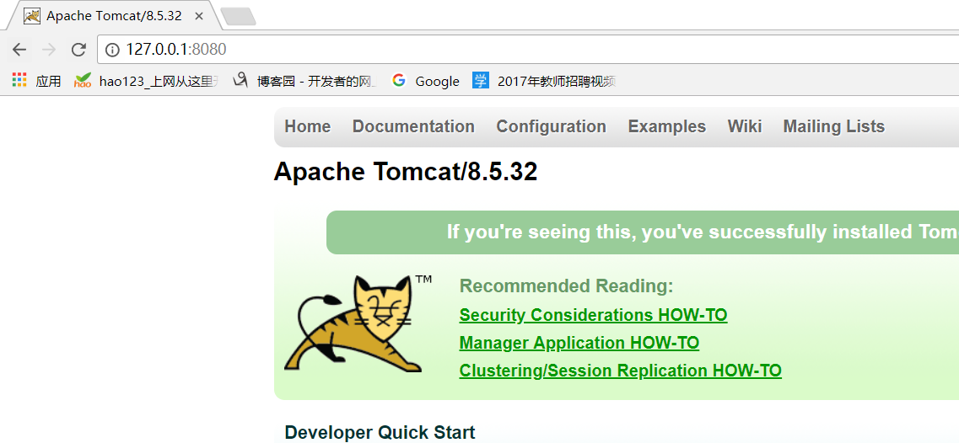

　　②、通过修改本地 host 文件，将 www.123.com 映射到 127.0.0.1

127.0.0.1 www.123.com

　　将上面代码添加到 Windows 的host 文件中，该文件位置在：

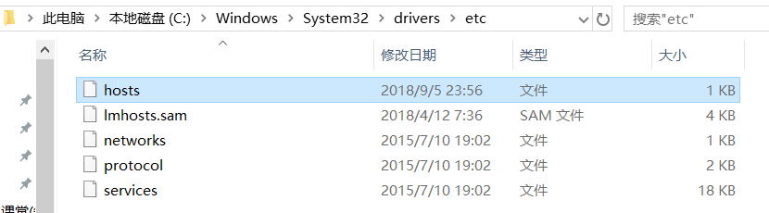

　　配置完成之后，我们便可以通过 www.123.com:8080 访问到第一步出现的 Tomcat初始界面。

　　那么如何只需要输入 www.123.com 便可以跳转到 Tomcat初始界面呢？便用到 nginx的反向代理。

　　③、在 nginx.conf 配置文件中增加如下配置：

[IMG_261](https://www.cnblogs.com/ysocean/p/javascript:void(0);)

1 server {2 listen 80;3 server\_name www.123.com;4 5 location / {6 proxy\_pass http://127.0.0.1:8080;7 index index.html index.htm index.jsp;8 }9 }

[IMG_262](https://www.cnblogs.com/ysocean/p/javascript:void(0);)

　　如上配置，我们监听80端口，访问域名为www.123.com，不加端口号时默认为80端口，故访问该域名时会跳转到127.0.0.1:8080路径上。

　　我们在浏览器端输入 www.123.com 结果如下：

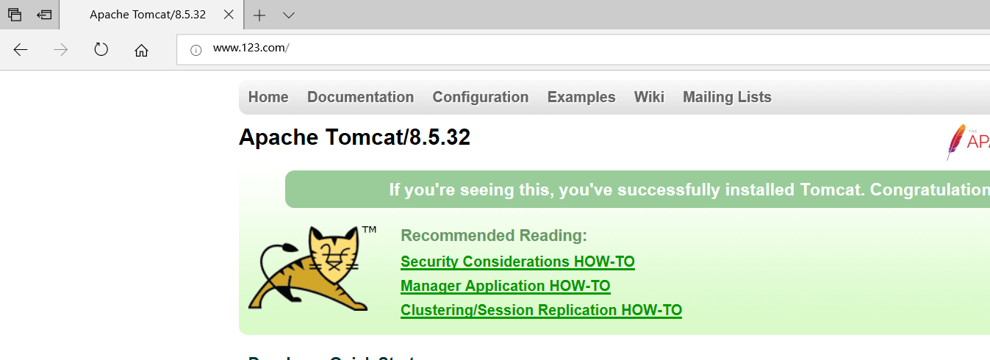

　　④、总结

　　其实这里更贴切的说是通过nginx代理端口，原先访问的是8080端口，通过nginx代理之后，通过80端口就可以访问了。

[回到顶部](https://www.cnblogs.com/ysocean/p/9392908.html" \l "_labelTop)

### **5、Nginx 反向代理相关指令介绍**

#### **①、listen**

　　该指令用于配置网络监听。主要有如下三种配置语法结构：

　　一、配置监听的IP地址

listen address[:port] [default\_server] [setfib=number] [backlog=number] [rcvbuf=size] [sndbuf=size] [deferred]

[accept\_filter=filter] [bind] [ssl];

　　二、配置监听端口

listen port[default\_server] [setfib=number] [backlog=number] [rcvbuf=size] [sndbuf=size] [accept\_filter=filter]

[deferred] [bind] [ipv6only=on|off] [ssl];

　三、配置 UNIX Domain Socket

listen unix:path [default\_server] [backlog=number] [rcvbuf=size] [sndbuf=size] [accept\_filter=filter]

[deferred] [bind] [ssl];

　　上面的配置看似比较复杂，其实使用起来是比较简单的：

1 listen \*:80 | \*:8080 #监听所有80端口和8080端口2 listen IP\_address:port #监听指定的地址和端口号3 listen IP\_address #监听指定ip地址所有端口4 listen port #监听该端口的所有IP连接

　　下面分别解释每个选项的具体含义：

　　1、address:IP地址，如果是 IPV6地址，需要使用中括号[] 括起来，比如[fe80::1]等。

　　2、port:端口号，如果只定义了IP地址，没有定义端口号，那么就使用80端口。

　　3、path:socket文件路径，如 var/run/nginx.sock等。

　　4、default\_server:标识符，将此虚拟主机设置为 address:port 的默认主机。（在 nginx-0.8.21 之前使用的是 default 指令）

　　5、 setfib=number:Nginx-0.8.44 中使用这个变量监听 socket 关联路由表，目前只对 FreeBSD 起作用，不常用。

　　6、backlog=number:设置监听函数listen()最多允许多少网络连接同时处于挂起状态，在 FreeBSD 中默认为 -1,其他平台默认为511.

　　7、rcvbuf=size:设置监听socket接收缓存区大小。

　　8、sndbuf=size:设置监听socket发送缓存区大小。

　　9、deferred:标识符，将accept()设置为Deferred模式。

　　10、accept\_filter=filter:设置监听端口对所有请求进行过滤，被过滤的内容不能被接收和处理，本指令只在 FreeBSD 和 NetBSD 5.0+ 平台下有效。filter 可以设置为 dataready 或 httpready 。

　　11、bind:标识符，使用独立的bind() 处理此address:port，一般情况下，对于端口相同而IP地址不同的多个连接，Nginx 服务器将只使用一个监听指令，并使用 bind() 处理端口相同的所有连接。

　　12、ssl:标识符，设置会话连接使用 SSL模式进行，此标识符和Nginx服务器提供的 HTTPS 服务有关。

#### **②、server\_name**

　　该指令用于虚拟主机的配置。通常分为以下两种：

**1、基于名称的虚拟主机配置**

　　语法格式如下：

server\_name name ...;

　　一、对于name 来说，可以只有一个名称，也可以有多个名称，中间用空格隔开。而每个名字由两段或者三段组成，每段之间用“.”隔开。

server\_name 123.com www.123.com

　　二、可以使用通配符“\*”，但通配符只能用在由三段字符组成的首段或者尾端，或者由两端字符组成的尾端。

server\_name \*.123.com www.123.\*

　　三、还可以使用正则表达式，用“~”作为正则表达式字符串的开始标记。

server\_name ~^www\d+\.123\.com$;

　　该表达式“~”表示匹配正则表达式，以www开头（“^”表示开头），紧跟着一个0~9之间的数字，在紧跟“.123.co”，最后跟着“m”($表示结尾)

　　以上匹配的顺序优先级如下：

1 ①、准确匹配 server\_name2 ②、通配符在开始时匹配 server\_name 成功3 ③、通配符在结尾时匹配 server\_name 成功4 ④、正则表达式匹配 server\_name 成功

**2、基于 IP 地址的虚拟主机配置**

　　语法结构和基于域名匹配一样，而且不需要考虑通配符和正则表达式的问题。

server\_name 192.168.1.1

#### **③、location**

　　该指令用于匹配 URL。

　　语法如下：

1 location [ = | ~ | ~\* | ^~] uri {2 3 }

　　1、= ：用于不含正则表达式的 uri 前，要求请求字符串与 uri 严格匹配，如果匹配成功，就停止继续向下搜索并立即处理该请求。

　　2、~：用于表示 uri 包含正则表达式，并且区分大小写。

　　3、~\*：用于表示 uri 包含正则表达式，并且不区分大小写。

　　4、^~：用于不含正则表达式的 uri 前，要求 Nginx 服务器找到标识 uri 和请求字符串匹配度最高的 location 后，立即使用此 location 处理请求，而不再使用 location 块中的正则 uri 和请求字符串做匹配。

　　注意：如果 uri 包含正则表达式，则必须要有 ~ 或者 ~\* 标识。

#### **④、proxy\_pass**

　　该指令用于设置被代理服务器的地址。可以是主机名称、IP地址加端口号的形式。

　　语法结构如下：

proxy\_pass URL;

　　URL 为被代理服务器的地址，可以包含传输协议、主机名称或IP地址加端口号，URI等。

proxy\_pass http://www.123.com/uri;

#### **⑤、index**

　　该指令用于设置网站的默认首页。

　　语法为：

index filename ...;

　　后面的文件名称可以有多个，中间用空格隔开。

index index.html index.jsp;

　　通常该指令有两个作用：第一个是用户在请求访问网站时，请求地址可以不写首页名称；第二个是可以对一个请求，根据请求内容而设置不同的首页。

参考文档：苗泽老师的《Nginx高性能Web服务器详解》